Схеми підключення ОМЕОМ
Схеми підключення периферійних пристроїв і ЗП з мікроЕОМ сімейства МК51 приведені на рис.хх-хх
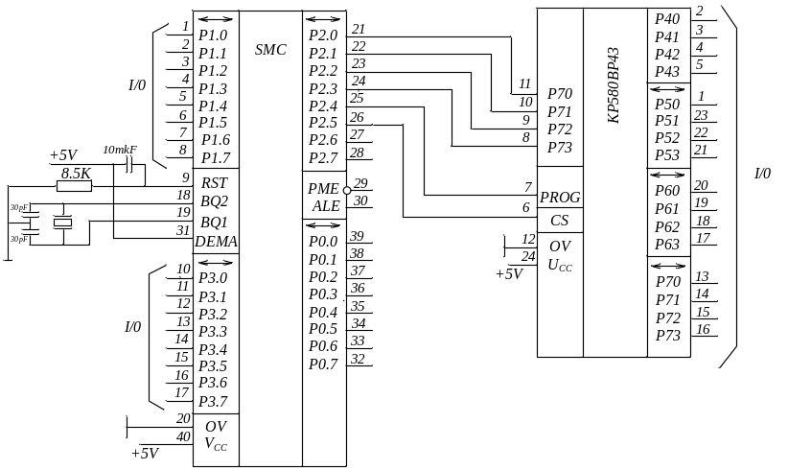
Рис.хх.Схема розширення портів вводу/виводу з використанням мікросхеми КР580ВР43

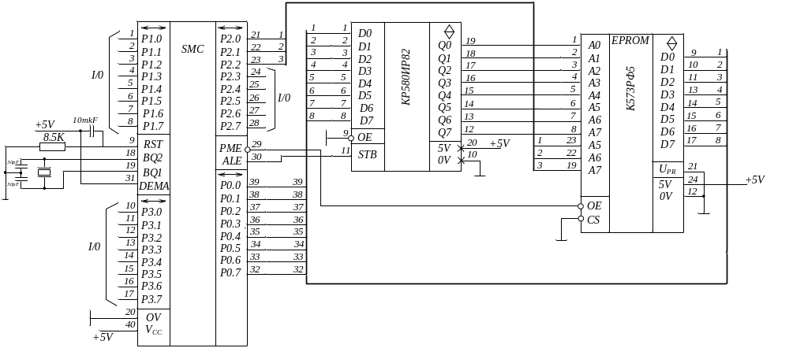
Рис.хх. Схема підключення зовнішньої пам’яті програм з використанням ИС К573РФ5

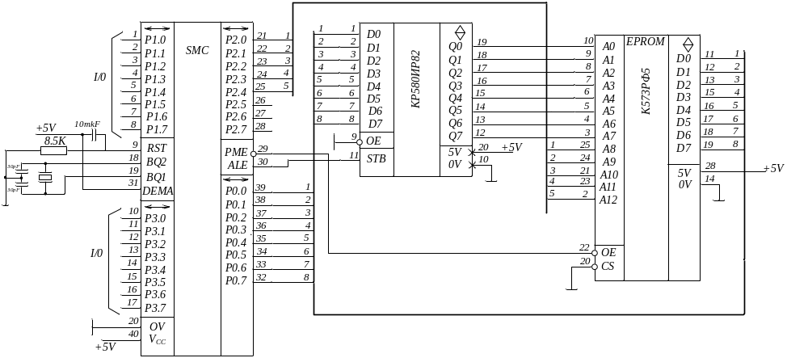
Рис.хх. Схема підключення зовнішньої пам’яті програм з використанням ИС К573РФ6

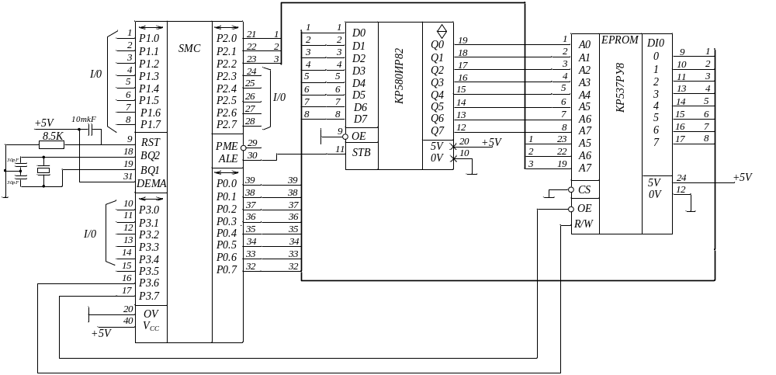
Рис.хх. Схема підключення зовнішньої пам’яті програм з використанням ИС КР537РУ8
Примітка: виводи 15, 16 мають альтернативне значення: Р3.1 - , Р3.7 -
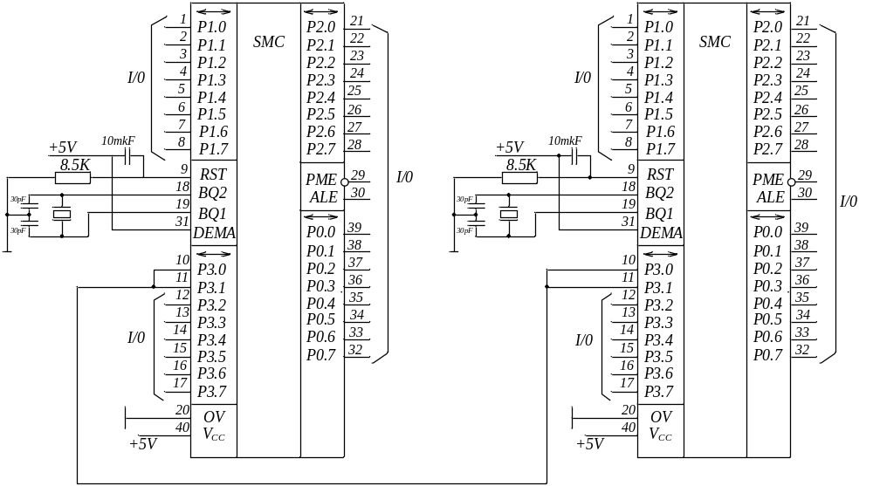
Рис.хх.Схема організації напівдуплексного послідовного каналу з використанням пари ОМЕОМ
Примітка: Виводи 10, 11 мають альтернативне значення: Р3.0 – RxD, Р3.1 – TxD
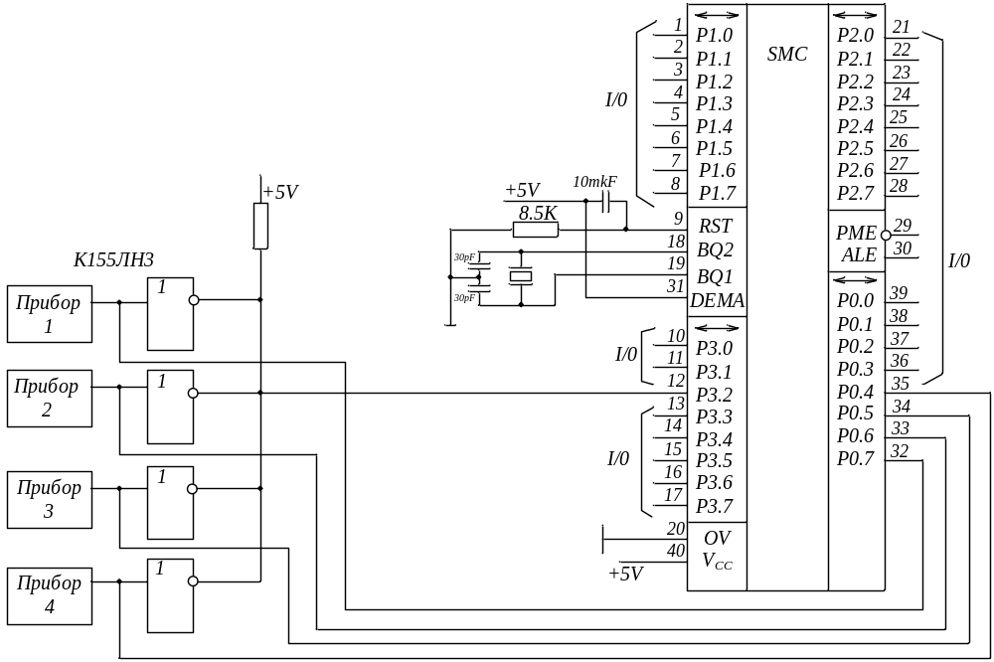
Рис.хх. Схема збільшення числа джерел переривання ОМЕОМ

